演化计算大作业

旅行商问题

姓名：陈帅华

学号：202028014728006

任课老师：赵冬斌

目录

一．问题描述 3

二. 算法设计 4

1.遗传算法 4

2.蚁群优化算法 5

三.实验结果 6

1.遗传算法和蚁群优化算法的实现 6

2.遗传算法中不同参数对算法结果的影响 9

(1)种群规模对算法结果的影响 9

(2)交叉概率Pc对算法结果的影响 10

(3)变异概率Pm对算法结果的影响 10

3.蚁群优化算法中不同参数对算法结果的影响 11

(1)蚂蚁数量对算法结果的影响 11

(2)信息素重要程度α对算法结果的影响 11

(3)启发式因子重要程度β对算法结果的影响 12

四. 分析总结 12

# 一．问题描述

在旅行商问题中，已知N个城市间的相互距离，现有一推销员必须遍访N个城市，并且每个城市只能访问一次，最后又必须返回出发城市。我们需要安排这些城市的访问顺序，以使得其旅行路线的总长度最短。

旅行商问题的数学描述如下：对于城市的一个的一个访问顺序为 ，且，因此可得旅行商问题的数学模型为：



这是一个典型的非线性规划(NP)问题，在本次大作业中，我们研究N=10即10个城市的旅行商问题。在实际操作过程中，本次作业使用了’ChineseCity.csv’这一数据文件，该文件中包含了中国的31个省会城市，每个城市的横纵坐标以其经纬度来代替，我们使用该文件中的前十个城市的经纬度数据，具体如图 1所示：

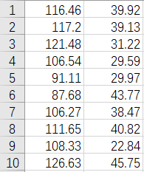

图 1 城市经纬度数据

使用matlab绘制这十个城市的散点图，可以得到其位置分布，具体如图 2所示：

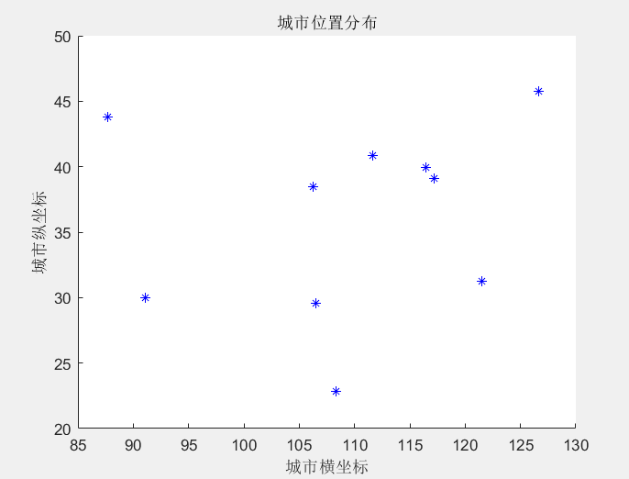

图 2城市位置分布

# 二. 算法设计

在本次大作业中，我们使用了两种演化计算方法：遗传算法(GA)和蚁群优化算法(ACO)来旅行商问题，下面分别对这两种算法进行介绍。

## 1.遗传算法

本次作业中使用的遗传算法流程如下：

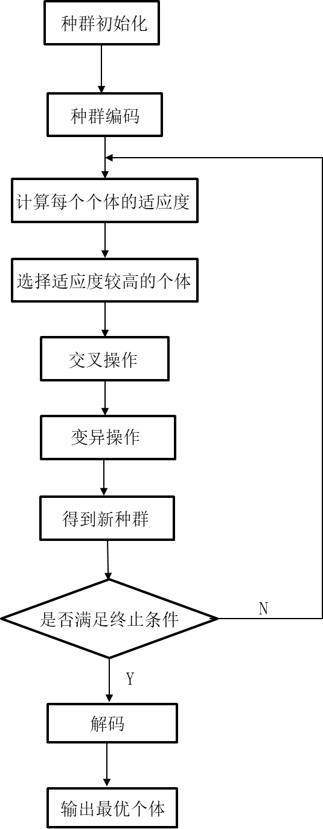

**a.**种群初始化：在这一步中，设置种群的个体数量、最大迭代次数、交叉概率和变异概率。

**b.**种群编码：在TSP问题中，一条路径代表一个个体，也是一个潜在的最优解，如果直接使用某一旅程的先后顺序时，在后续进行交叉操作后，可能会有重复的城市。为了避免这一问题，我们采用了课堂上将的G编码方法：设城市列表，设巡回路线为，规定每访问完一个城市，则从城市列表W中将该城市去掉，然后用第个所访问的城市在所有未访问的城市列表中的对应位置序号，可以表示具体访问哪个城市。例如巡回路线为T=(1,4,2,8,6,9,10,7,5,3)，G编码得到的结果为G=(2,3,1,4,5,10,8,9,6,7)。

**c.**适应度的计算：在本次大作业中，我们计算每条路径的整体长度，即其欧几里得距离，然后对该距离取倒数，作为每个个体的适应度。

**d.**在进行选择操作时，本次作业采用的轮盘赌法对个体进行选择。

**e.**在进行交叉操作时，本次作业采用的是随机单点交叉，即随机产生一个交叉点，然后交换两个父代个体的匹配区域。

**f.**在进行变异操作时，本次作业采用随机单点变异。

**g.**在满足终止条件后，我们得到所要的个体后，对G编码的个体进行解码。

## 2.蚁群优化算法

蚁群优化算法是在蚂蚁经过的路径上释放外激素，其他蚂蚁倾向于向该物质强度高的方向移动，当某条路径上经过的蚂蚁越多时，蚂蚁选择该路径的概率就越高。本次作业中使用的蚁群优化算法的算法流程如下：

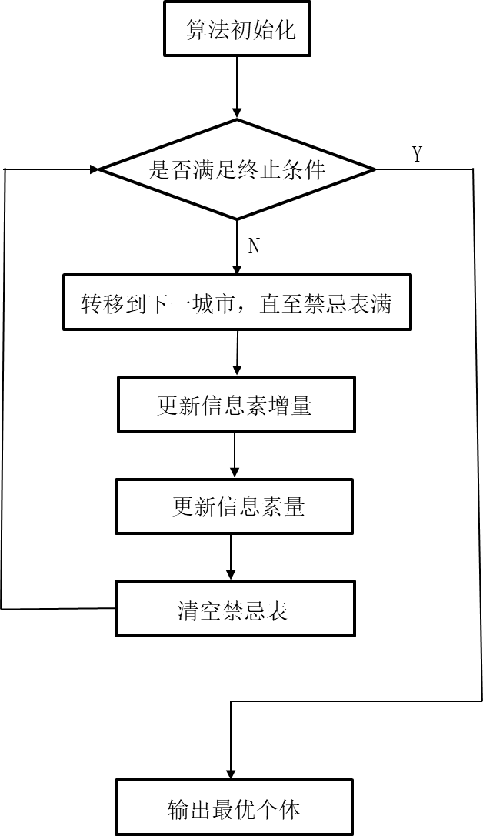

**a.**算法初始化：在这一步中，设置最大迭代次数、蚂蚁的数量，每只蚂蚁信息素的总量、启发式因子的重要程度、信息素的重要程度、信息素的挥发因子等信息。

**b.** 转移到下一城市：根据信息素的量和启发式信息，选择出下一个城市，从城市i转移到城市j的概率为：



其中分别代表信息素的重要程度和启发式因子的重要程度，为禁忌表，存放已经访问过的城市。另外在选择蚂蚁访问的下一城市的时候，我们采用轮盘赌的方式来实现。

**c.** 更新信息素增量：在每只蚂蚁都已经完成一次旅行之后，我们计算每只蚂蚁k在本次周游中走过的路径的长度Lk，然后使用如下公式对每条边上的信息素增量进行更新：



**d.** 更新信息素量，在计算每条边上的信息素量时，我们考虑蒸发效应，即信息素会逐渐减少，路径上信息素的蒸发系数为，信息素量计算公式如下：



**e.** 然后清空禁忌表，重新判断是否满足终止条件，重复算法流程，当满足终止条件时，则输出最优个体，算法结束。

# 三.实验结果

## 1.遗传算法和蚁群优化算法的实现

对于同一个TSP问题，本次作业分别使用遗传算法和蚁群优化算法进行了求解。

首先是遗传算法(GA)，其参数设置如表1所示：

|  |  |
| --- | --- |
| 个体数量(indiv) | 50 |
| 最大迭代次数(ITER) | 300 |
| 交叉概率(Pc) | 0.9 |
| 变异概率(Pm) | 0.1 |

表1 遗传算法参数设置

最后得到的最短距离为110.3459，最短路径为8->7->6->5->4->9->3->10->2->1->8。图3是使用遗传算法得到的旅行商旅行最优路径。图4是每一次迭代后，由所有个体的旅行距离求得的平均距离与最优距离的对比图，从这张图中我们可以看出，在经过大约150次的迭代之后，遗传算法才能找到最优解。

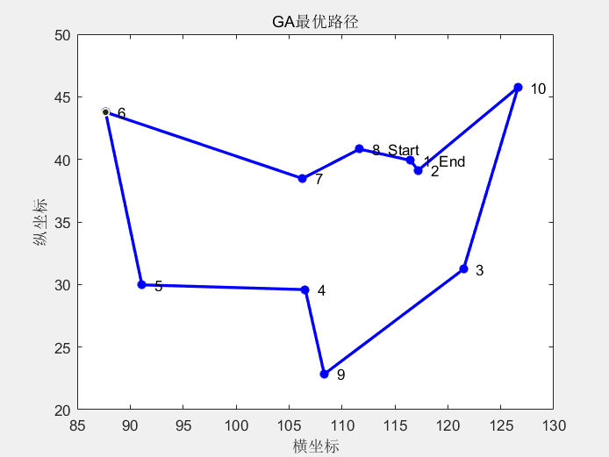

图3 遗传算法求解TSP问题得到的最优路径

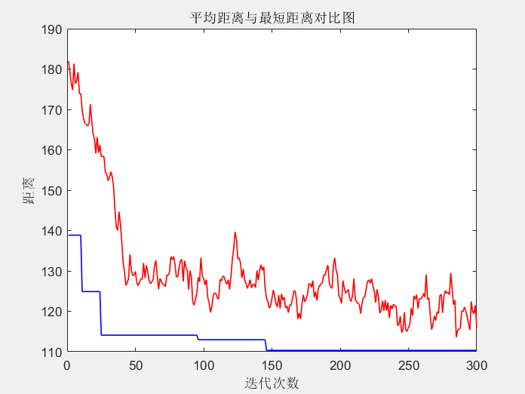

图4 遗传算法求解TSP问题平均距离与最短距离的对比图

其次是蚁群优化算法(ACO)，其参数设置如表2所示：

|  |  |
| --- | --- |
| 最大迭代次数(ITER) | 200 |
| 蚂蚁数量(antnumber) | 50 |
| 启发式重要程度(beta) | 5 |
| 信息素重要程度(alpha) | 0.9 |
| 信息素挥发因子(rho) | 0.1 |
| 蚂蚁素信息总量(Q) | 1 |

表2 蚁群优化算法参数设置

使用蚁群优化算法最终得到的最短距离与遗传算法相同，均为110.3459。其最短路径为6->5->4->9->3->10->2->1->8->7->6，蚁群优化算法和遗传算法均求得了最优解。图5是使用蚁群优化算法得到的旅行商旅行最优路径。图6是每一次迭代后，由所有个体的旅行距离求得的平均距离与最优距离的对比图，从这张图中我们可以看出，蚁群优化算法在一开始就已经得到了十个城市TSP问题的最优路径。

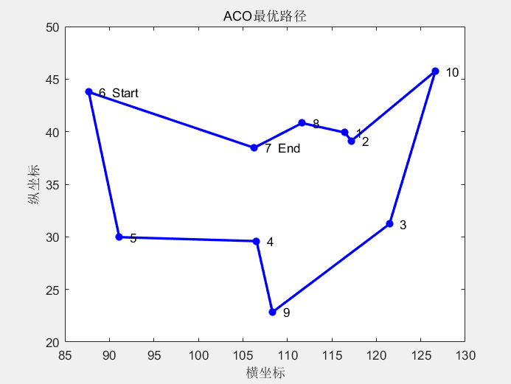

图5 蚁群优化算法求解TSP问题得到的最优路径

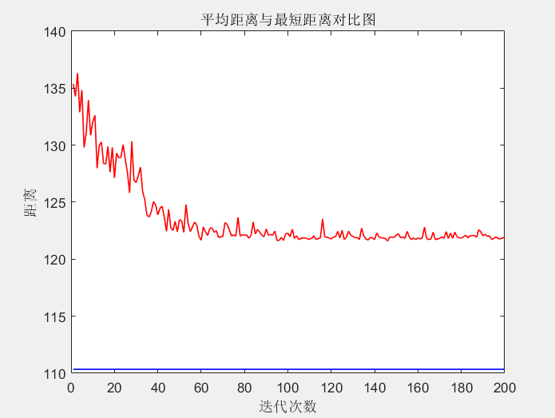

图6蚁群优化算法求解TSP问题平均距离与最短距离的对比图

## 2.遗传算法中不同参数对算法结果的影响

### (1)种群规模对算法结果的影响

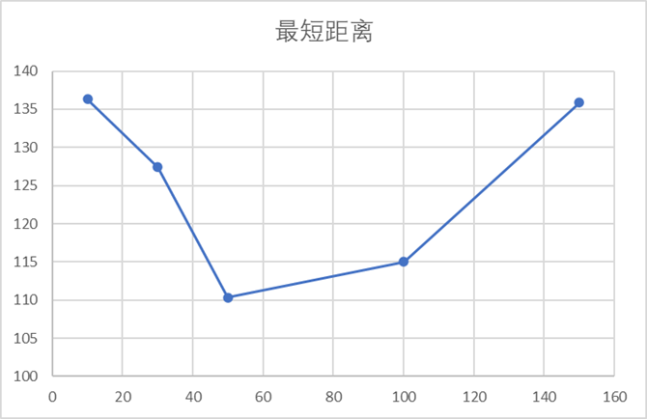

图7不同种群规模下的遗传算法结果

此时交叉概率Pc和变异概率Pm分别取值0.9和0.1，从图7中我们可以看出当种群规模过大或者过小时，均无法获得最优解。

### (2)交叉概率Pc对算法结果的影响

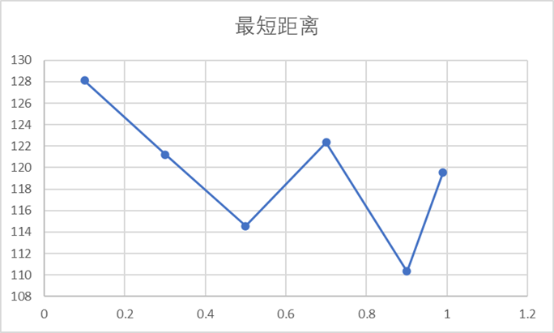

图8不同交叉概率下的算法结果

此时种群个数和变异概率Pm分别取值50和0.1，从图8中我们可以看出交叉概率的提高，寻找最优距离逐渐变好，但是在交叉概率较高时不一定能保证找到最优解，可能陷入局部最优。

### (3)变异概率Pm对算法结果的影响

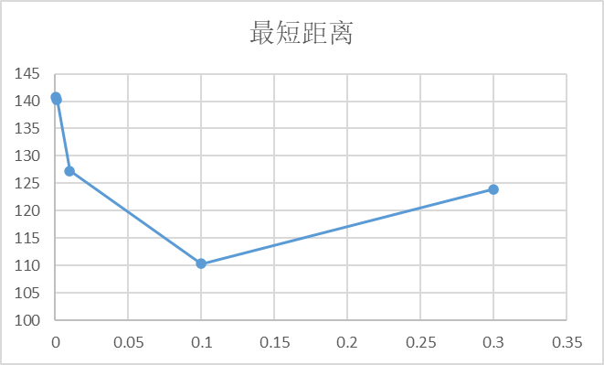

图9不同变异概率下的算法结果

此时种群个数和交叉概率Pc分别取值50和0.9，从图9中我们可以看出当变异概率Pm过小时，最短距离较大，很难找到最优个体，而当其较大时(取0.3)，也不一定能保证找到最优解。

## 3.蚁群优化算法中不同参数对算法结果的影响

### (1)蚂蚁数量对算法结果的影响

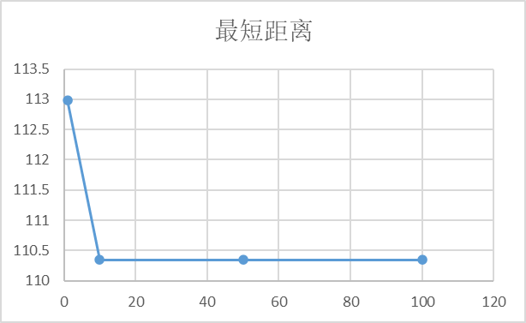

图10不同蚁群数量的蚁群优化算法结果

此时其余参数的设置如表2所示，从图10中我们可以看出无论蚂蚁数量取值较大或较小均能得到较优解

### (2)信息素重要程度α对算法结果的影响

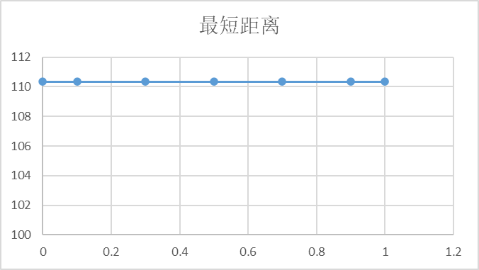

图11不同α取值下的算法结果

此时其余参数的设置如表2所示，从图11中我们可以看出不管当α取值为0-1内的何值时，均取得了最优解。

### (3)启发式因子重要程度β对算法结果的影响

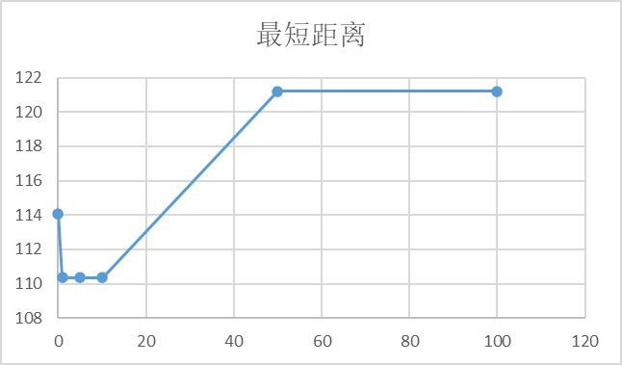

图12不同β取值下的算法结果

此时其余参数的设置如表2所示，从图12中我们可以看出当β取值过大或过小时，均违无法得到最优解。

## 四. 分析总结

1.通过对比图4和图6，我们可以得出在10个城市的TSP问题中，蚁群优化算法的平均距离要小于遗传算法，并且蚁群优化算法在刚开始已经寻找了该问题的一个最优解，而遗传算法在第150次迭代左右才得到了最优解，由此可以说明**蚁群优化算法的性能要优于遗传算法**；

2.对于遗传算法，从图7中我们可以看出当种群规模过大或者过小时，均无法获得最优解；

从图8和图9中我们可以看出交叉概率/变异概率的提高，寻找到的最优距离逐渐变好，但是在其较高时不一定能保证找到最优解，可能陷入局部最优，这是因为当其取值太大，会破坏优良个体；太小，会导致新个体产生速度过慢。

3.对于蚁群优化算法，从图10中可以看出无论当蚂蚁取值过大或过小时，蚁群优化算法均能得到一个较优的解，比之遗传算法更好，但是一般建议选择蚂蚁数量等于城市数量，即有多少个城市就设置多少只蚂蚁；

在课上老师讲过说α=0时，蚂蚁间没有通信，蚁群优化算法变为了贪婪搜索算法，当α=1时，蚂蚁间有通讯，可以提高算法的性能。在本次作业中，从图11中我们可以发现无论α取何值，蚁群优化算法都能找到最优的解，这可能是因为我们设置的城市数量较少，未能体现出其差别；

对于β值而言，其代表了启发式因子η的重要程度，从图12中，我们可以发现当β值过大或过小时，蚁群优化算法均无法得到最优解。故而综上，**对于蚁群优化算法，我们设置蚂蚁数量等于城市数量，α取0-1以内的值，β取大于1的值（不要过大）**。